


משרד רוה"מ
סיור חברה וביטחון לאומי בירושלים

לוקחים אחריות ~ דרך, ערך, מורשת

יום חמישי ~ 20 ביוני 2019 ~ יז' סיוון תשע"ט

"קום התהלך בארץ לאורכה ולרוחבה כי לך אתננה" (בראשית י"ג)
35 משתתפים;

תוכנית וסדר יום:
- 08:00 - התכנסות בשורק ויציאה באוטובוס לירושלים.
- 09:00 - ארוחת בוקר מלון שני ( לוויז- רחוב הלל 18 ירושלים )
- 09:30 - הגעה למוזיאון ידידי ישראל (יוסף ריבלין 20 ירושלים) וארוחת בוקר קלה.
- 09:45 - פתיחה והצגת מטרות הסיור / נצ"מ דימ' גדעון מור
- 10:00 - סיור במוזיאון ודיון בסוגיית הערך "הנני" - שליחות או משלח יד ?
- 11:15 – סיור רגלי עד הר הבית; מה בין העיר החדשה לבין העיר העתיקה- מחוברת או מחולקת ?
- דרך המוזיאון לסובלנות / בית הקברות המוסלמי / ממילא /הרצל / חומות ירושלים / שער יפו.
- עיר מעורבת ומורכבת; דילמות ואתגרים בין מערב למזרח העיר על רקע היווצרות הגבולות 48 – 67;
- הנרטיב והערך של צדקת הדרך, במבחן אישי ולאומי, האם "בזכות הכוח -או בכוח הזכות"?
- מה בין זכויות קניין לבין זכויות היסטוריות ?.
- 13:15 – ביקור אישי בכותל.
- 13:30 - סיור בהר הבית ;
- מקום קדוש - מהי קדושה בדתות -יהדות, נצרות ואיסלאם והקשר לביטחון לאומי.
- מקום רגיש – מהם הרגישויות וכיצד מנהלים סכסוך ביi הכוחות והגורמים השונים ?
- 14:45 - נסיעה לארוחת צהריים.
- 15:30 - ארוחת צהריים - מסעדת עזורה בשוק העיראקי במחנה יהודה ( בשרי, כשר )
- 17:00 – רקע לסיור במגזר החרדי, יסודות ומבנה החברה החרדית נצ"מ דימ' גדעון מור וישראל שפירא.
- 17:00 - חברה ישראלית וביטחון לאומי ~ סיור מודרך ומפגש חוויתי במגזר בשבט החרדי .
- סיורר מודרך ברחובות מאה שערים, ומפגש אוטנטי עם הסביבה .
- ביקור ושיחה עם יואליש קרוייס קמב"ץ העדה החרדית בביתו.
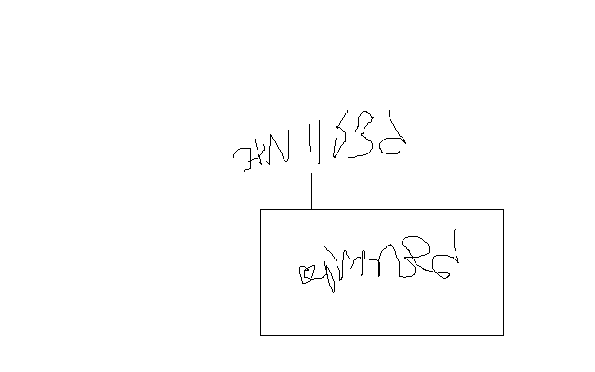
- 19:30 – נסיעה חזרה לשורק.

נצ"מ דימ' גדעון מור
ג - מ ידע

